序点 SeqPoint
产品需求文档（PRD）
让每件事，都有顺序。

文档版本 | V1.1
产品阶段 | MVP / V1 立项与研发基线
产品类型 | 便签 + 待办事项 + 节点处置 + 智能提醒
项目英文名 | SeqPoint
文档日期 | 2026-08-31
文档状态 | 评审稿

核心原则 序点以“事项 Item”为中心，解决记录、整理、提醒、执行与推进；不扩展为完整知识库。产品默认 Local First + Device-to-Device E2EE：官方服务器仅作为无业务数据落盘的连接器/中继层，不承担用户事项、附件或操作日志的持久化存储。离线异步同步由用户自己的可信设备或 SeqPoint Personal Node 承担。

文档控制
文档所有者 | 产品 / 研发联合维护
主要读者 | 产品经理、UI/UX、客户端研发、服务端研发、测试、安全评审、项目负责人
评审范围 | 产品边界、功能范围、AI能力、智能提醒、安全与同步、数据模型、MVP验收

版本 | 日期 | 变更内容 | 状态
V1.0 | 2026-08-31 | 首版：纳入产品边界、AI、智能提醒、附件、E2EE同步与MVP范围 | 已修订
V1.1 | 2026-08-31 | 同步架构重构：官方服务器零业务持久化；增加无账号设备身份、QR配对、私人节点、恢复与撤销机制 | 评审稿

目录
- 1. 产品概述与定位
- 2. 产品边界与设计原则
- 3. 用户与核心场景
- 4. 信息架构与导航
- 5. 核心对象与状态模型
- 6. 功能需求
- 7. AI能力设计
- 8. 智能提醒系统
- 9. 图片与文件附件
- 10. Local First 与零服务端业务存储同步
- 11. 数据安全、密钥与恢复
- 12. 数据模型
- 13. 非功能需求
- 14. 埋点与指标
- 15. 版本规划
- 16. 测试与验收标准
- 17. 风险与决策清单

1. 产品概述与定位

1.1 产品名称与品牌
中文名称 | 序点
英文名称 | SeqPoint
主 Slogan | 让每件事，都有顺序。
一句话定位 | 一个围绕“事项”设计的智能记录与执行工具。
核心链路 | 记录 Capture → 整理 Organize → 执行 Act → 推进 Progress → 完成 Done

1.2 产品目标
- 让用户在 3 秒内完成一次随手记录；
- 让“便签”能够低成本转化为“待办”，复杂事项进一步转化为“节点”；
- 通过优先级、Tag、时间与智能提醒帮助用户判断“下一步做什么”；
- 通过 Local First 保证弱网/离线可用，通过设备间端到端加密实现跨设备同步；官方基础设施不保存业务内容；
- 利用 AI 提升录入、整理、排序、提醒和复用效率，但不替用户做不可逆决策。

1.3 成功定义
编号 | 需求 | 优先级 | 说明 | 验收要点
OBJ-01 | 快速记录 | P0 | 首屏或系统快捷入口 3 秒内完成文本记录。 | 新用户无需设置 Tag/时间即可保存。
OBJ-02 | 跨设备一致 | P0 | 手机与桌面端均可离线写入；设备具备重叠在线窗口或存在私人节点时自动收敛。 | 常规双端编辑无数据丢失；无可达数据副本时不虚假承诺离线异步同步。
OBJ-03 | 提醒有效 | P0 | 提醒既能降低遗漏，又能控制通知疲劳。 | 支持精确提醒、智能提醒、稍后与汇总。
OBJ-04 | 数据主权 | P0 | 官方服务不持久化便签、待办、节点、附件、操作日志及其密文副本。 | 官方连接器关闭业务落盘；不存在官方业务数据库/对象存储；Master Key 只存在可信端。
OBJ-05 | 边界克制 | P0 | 不进入完整知识库与协同文档赛道。 | V1 不出现文档树、Wiki、双链、多人协同编辑。

2. 产品边界与设计原则
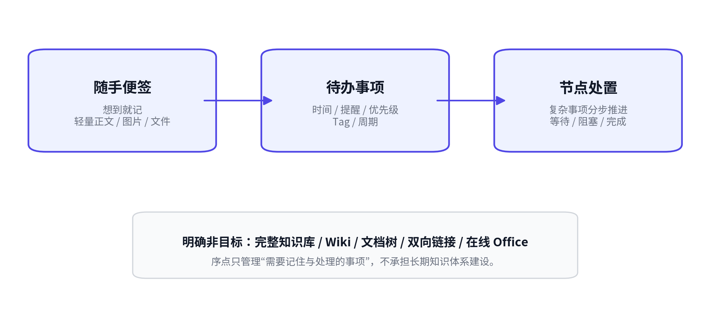

2.1 做什么
- 随手便签：一句话或轻量正文，支持基础格式、Tag、图片和文件。
- 待办事项：支持状态、优先级、开始/截止时间、提醒、周期、Tag。
- 节点处置：复杂事项可拆分为有序节点，支持待处理、处理中、等待、阻塞、完成等状态。
- 智能辅助：自然语言录入、时间解析、Tag 建议、优先级建议、节点建议、逾期整理、历史事项复用。
- 智能提醒：基于截止时间、优先级、行为反馈、状态与上下文决定提醒时机和提醒方式。

2.2 明确不做
- 完整知识库、Wiki、多级文档目录树；
- 双向链接、知识图谱、复杂 Markdown/块编辑器；
- 在线 Office、多人实时文档协同；
- CRM、OA、甘特图、复杂项目管理；
- 通用 AI 聊天机器人；
- 默认将用户明文内容上传服务端进行 AI 分析。
边界判断规则 如果一个需求的核心价值是“长期组织与沉淀知识”，默认不进入序点；如果核心价值是“记住、提醒、处理、推进某件事”，则属于序点。

2.3 产品设计原则
1. 先记后整理：任何事项允许零属性保存到 Inbox；
2. 简单事项保持简单：买牛奶不需要节点、项目或负责人；
3. AI 建议而非接管：重要字段默认需用户确认；
4. 提醒以减少遗漏为目标，而不是制造更多通知；
5. 隐私默认开启：本地优先、设备直连、官方零业务持久化；
6. 统一对象模型：便签、待办、节点围绕 Item 演进，避免多个割裂系统。

3. 用户与核心场景

3.1 目标用户
编号 | 需求 | 优先级 | 说明 | 验收要点
USR-01 | 高频事务型个人用户 | P0 | 每天需要记住大量零散事情，跨手机/电脑工作。 | 需要快速记录、提醒、Tag、搜索。
USR-02 | 运维/技术人员 | P0 | 任务有明确步骤、附件与操作历史。 | 需要节点、日志、文件、桌面快捷输入。
USR-03 | 管理与项目人员 | P1 | 关注优先级、截止与跟进。 | 需要智能排序、等待状态、重复提醒控制。
USR-04 | 隐私敏感用户 | P0 | 不希望官方服务器持有私人便签或工作内容的任何业务副本。 | 需要无账号设备身份、E2EE、恢复密钥、设备审批、私人节点。

3.2 核心场景
S1 随手记录：用户突然想到一件事，打开 App 或桌面快捷入口，输入一句话后立即保存。
S2 自然语言建待办：输入“明天下午 3 点联系张经理 #项目A !P1”，系统解析时间、Tag 和优先级并展示确认结果。
S3 便签转待办：一个随手便签后续需要执行，用户一键“转为待办”，补充截止时间与提醒。
S4 复杂事项拆节点：服务器迁移需要准备、执行、验证，用户添加节点并按顺序推进。
S5 智能提醒：系统发现任务临近截止但仍未开始，在用户工作时段给出高价值提醒；连续忽略后降低频率并询问是否延期。
S6 设备间同步：手机新增事项后，与 PC 同时在线或均连接到私人节点时完成增量同步；如果两端从未同时可达且无私人节点，数据继续安全留在原设备，直到出现可同步窗口。
S7 附件上下文：用户给事项附上照片、PDF 或 Excel；附件本地加密并直接发往可信设备/私人节点，官方中继不落盘。
S8 历史复用：新建“证书续期”时，系统发现历史相似事项，建议复用上次节点和检查清单。

4. 信息架构与导航

4.1 移动端底部 5 Tab
今日 | 当天待处理、逾期、进行中与智能建议。
事项 | 全部事项、待办、便签、进行中、等待中、已完成及筛选。
＋ 快速创建 | 快速记录、新建待办、语音/拍照入口（后续）、节点任务。
节点 | 集中查看存在节点的复杂事项及阻塞/等待情况。
我的 | 标签、提醒策略、AI设置、同步、安全、设备、备份、主题、回收站。

4.2 桌面端信息架构
左侧导航 中间事项列表 右侧事项详情
今日 SSL 证书续期 标题 / 状态 / P1
事项 数据库备份 Tag / 时间 / 提醒
节点 项目上线 描述 / 附件 / 节点
标签 …… Activity / AI 建议

4.3 首页“今日”布局
- 顶部：日期、今日剩余数量、全局搜索入口；
- 智能建议卡：只展示 1–3 个真正高价值建议，默认可关闭；
- 今日事项：按智能排序 / 手动排序展示；
- 逾期区：单独聚合，支持批量延期、完成、降级；
- 进行中区：突出当前已开始事项；
- 底部导航：今日 / 事项 / ＋ / 节点 / 我的。

5. 核心对象与状态模型
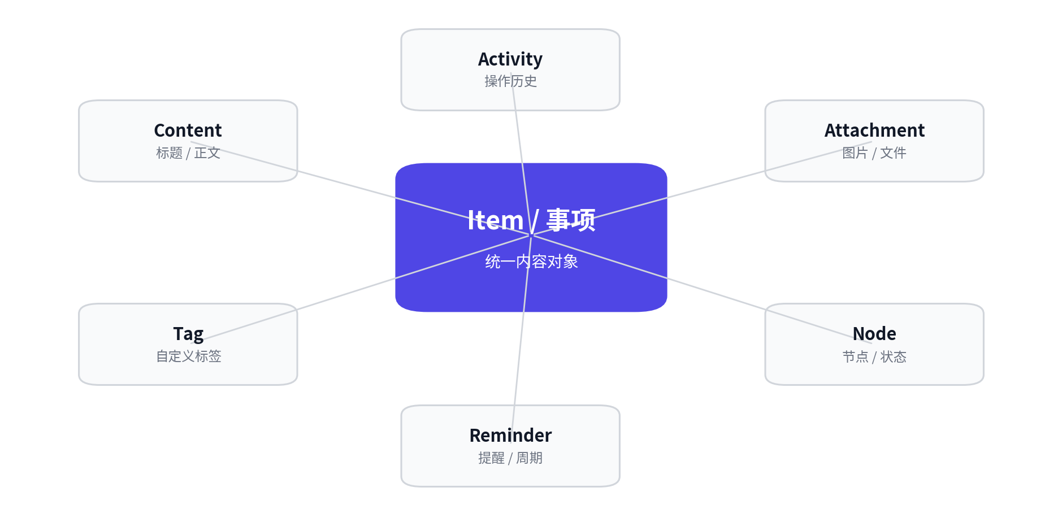

5.1 Item / 事项
统一对象 便签与待办不是两套完全独立的数据结构。Item 通过 type、status、time、reminder、nodes 等属性表达不同使用形态，从而支持“便签 → 待办 → 节点任务”的自然演进。

5.2 事项状态
inbox | 已记录但未整理
todo | 待处理
doing | 处理中
waiting | 等待外部条件或他人
paused | 暂停
done | 已完成
canceled | 已取消
archived | 归档，不参与常规列表

5.3 节点状态
todo | 待处理
doing | 处理中
waiting | 等待
blocked | 阻塞
done | 已完成
skipped | 已跳过
canceled | 已取消

5.4 优先级
P0 | 紧急：需立即处理，谨慎使用
P1 | 高：今天/近期优先
P2 | 中：正常优先级
P3 | 低：可延后
P4 | 无显式优先级

6. 功能需求

6.1 快速记录与创建
编号 | 需求 | 优先级 | 说明 | 验收要点
FR-CAP-001 | 快速文本记录 | P0 | 首页与中间“＋”均可快速记录；可仅输入正文。 | 无标题、无时间、无Tag也能成功保存。
FR-CAP-002 | 自然语言解析 | P0 | 识别日期时间、相对时间、优先级、Tag、周期表达。 | 解析结果在保存前可见且可修改。
FR-CAP-003 | Inbox | P0 | 未整理内容默认进入 Inbox。 | Inbox 可批量整理和清空。
FR-CAP-004 | 便签转待办 | P0 | 便签可一键增加执行属性。 | 原内容与附件不丢失。
FR-CAP-005 | 桌面快捷创建 | P1 | 支持全局快捷键唤起轻量输入窗。 | 不打开主窗口即可保存。

6.2 事项编辑与管理
编号 | 需求 | 优先级 | 说明 | 验收要点
FR-ITM-001 | 标题与正文 | P0 | 支持标题、轻量正文、基础清单/格式。 | 支持纯文本与轻量 Markdown 子集，不实现完整文档编辑器。
FR-ITM-002 | 时间 | P0 | 开始时间、截止时间、全天事项。 | 日期跨时区不漂移；时间型事项使用明确时区。
FR-ITM-003 | 优先级 | P0 | P0–P4，支持手工调整与智能建议。 | AI 默认不能静默修改。
FR-ITM-004 | 状态 | P0 | todo/doing/waiting/paused/done/canceled。 | 状态变化记录 Activity。
FR-ITM-005 | 周期任务 | P1 | 每日、每周、每月、自定义规则。 | 完成当前实例后按规则生成下一实例。
FR-ITM-006 | 归档与回收站 | P0 | 支持归档、软删除、恢复与最终删除。 | 删除跨设备同步一致。

6.3 Tag 与筛选
编号 | 需求 | 优先级 | 说明 | 验收要点
FR-TAG-001 | 自定义 Tag | P0 | 事项支持 0~N 个 Tag。 | Tag 可新建、重命名、删除、合并。
FR-TAG-002 | Tag 分组 | P1 | 可按项目、领域等组织 Tag。 | 分组不影响底层多对多关系。
FR-TAG-003 | 智能 Tag 建议 | P1 | 根据当前文本与本地历史建议标签。 | 必须可一键接受/忽略。
FR-FLT-001 | 组合筛选 | P0 | 状态、优先级、Tag、日期组合筛选。 | 筛选结果响应及时。
FR-FLT-002 | 保存视图 | P1 | 保存常用筛选。 | 桌面端可固定到侧栏。

6.4 节点处置
编号 | 需求 | 优先级 | 说明 | 验收要点
FR-NOD-001 | 添加节点 | P0 | 复杂事项可添加多个有序节点。 | 简单事项不强制节点。
FR-NOD-002 | 节点排序 | P0 | 拖拽排序，同时提供按钮移动的无障碍替代。 | 顺序跨设备一致。
FR-NOD-003 | 节点状态 | P0 | 支持待处理、处理中、等待、阻塞、完成等。 | 状态变更生成 Activity。
FR-NOD-004 | 节点时间/提醒 | P1 | 节点可独立设置截止与提醒。 | 节点提醒遵循全局勿扰策略。
FR-NOD-005 | 节点模板 | P1 | 将节点列表保存为模板并复用。 | 模板不自动携带敏感附件。
FR-NOD-006 | 节点建议 | P1 | AI可根据事项标题/描述建议步骤。 | 用户确认后才写入。

6.5 搜索与历史
编号 | 需求 | 优先级 | 说明 | 验收要点
FR-SRC-001 | 本地全文搜索 | P0 | 搜索标题、正文、Tag、节点、附件名。 | 默认搜索在本地执行，不依赖服务端明文索引。
FR-SRC-002 | 历史事项 | P1 | 完成/归档事项可检索。 | 默认不干扰当前待办列表。
FR-SRC-003 | 历史复用 | P1 | 识别相似历史事项并建议复用结构。 | 只提供建议，不自动创建。
FR-ACT-001 | 操作历史 | P0 | 记录关键属性、节点、附件、提醒变化。 | 用于同步、撤销、审计与故障排查。

7. AI 能力设计
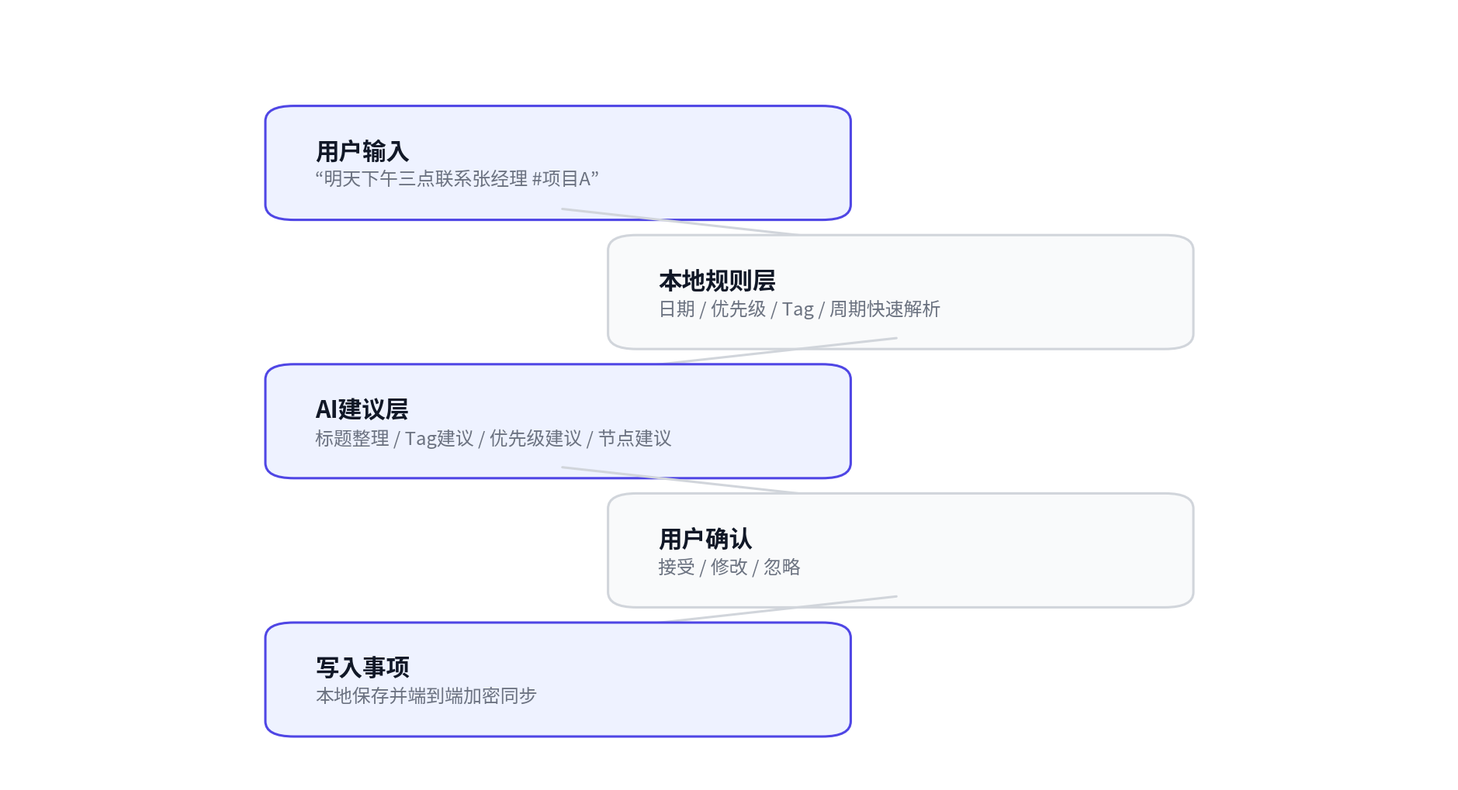

7.1 AI 定位
AI 产品原则 AI 是“智能辅助层”，不是主交互入口。优先通过建议卡、字段候选、批量整理和提醒策略发挥作用；V1 不设置一个占据核心导航的 AI Chat Tab。

7.2 AI 能力清单
编号 | 需求 | 优先级 | 说明 | 验收要点
AI-001 | 自然语言时间解析 | P0 | 识别“明天下午三点”“下周一”“每月最后一天”。 | 解析准确；结果可编辑。
AI-002 | 智能字段提取 | P0 | 从文本提取潜在 Tag、优先级、周期。 | 不确定时以候选形式展示。
AI-003 | 标题整理 | P1 | 长输入可生成简短标题，保留原正文。 | 不得丢失原内容。
AI-004 | 优先级建议 | P1 | 综合截止、逾期、人工优先级、等待时长等给出建议。 | 默认只建议，不自动改变。
AI-005 | Tag 建议 | P1 | 结合文本和个人历史推荐 1–3 个 Tag。 | 优先本地历史标签。
AI-006 | 节点建议 | P1 | 复杂事项生成可执行节点。 | 用户逐项确认或整体采用。
AI-007 | 逾期整理 | P1 | 对大量逾期事项建议完成、延期、降级、归档。 | 批量操作前必须确认。
AI-008 | 历史事项复用 | P1 | 发现相似历史事项，建议复用节点、提醒或Tag。 | 避免跨账户推断。
AI-009 | 智能摘要 | P2 | 对长便签或事项历史生成短摘要。 | 仅在用户主动触发或本地模型可用时。

7.3 AI 隐私与执行策略
1. 优先本地规则：日期、标签语法、!P1 等无需调用模型；
2. 本地模型可用时优先本地推理；
3. 如未来启用云 AI，必须提供显式开关并说明哪些明文将被发送、发送到何处、保留多久；
4. 云 AI 默认不处理附件，除非用户对单次操作明确授权；
5. 任何会改变截止时间、优先级、状态、节点、提醒规则的 AI 建议默认需要确认；
6. AI 推断结果只写入本地业务对象并随 P2P 同步；官方连接器不建立任何业务索引。

7.4 PriorityScore 建议模型
PriorityScore = W_manual_priority
+ W_due_proximity
+ W_overdue
+ W_waiting_age
+ W_blocking
+ W_user_behavior
- W_recently_snoozed
说明：V1 建议采用可解释规则评分；后续再引入个性化学习。

8. 智能提醒系统
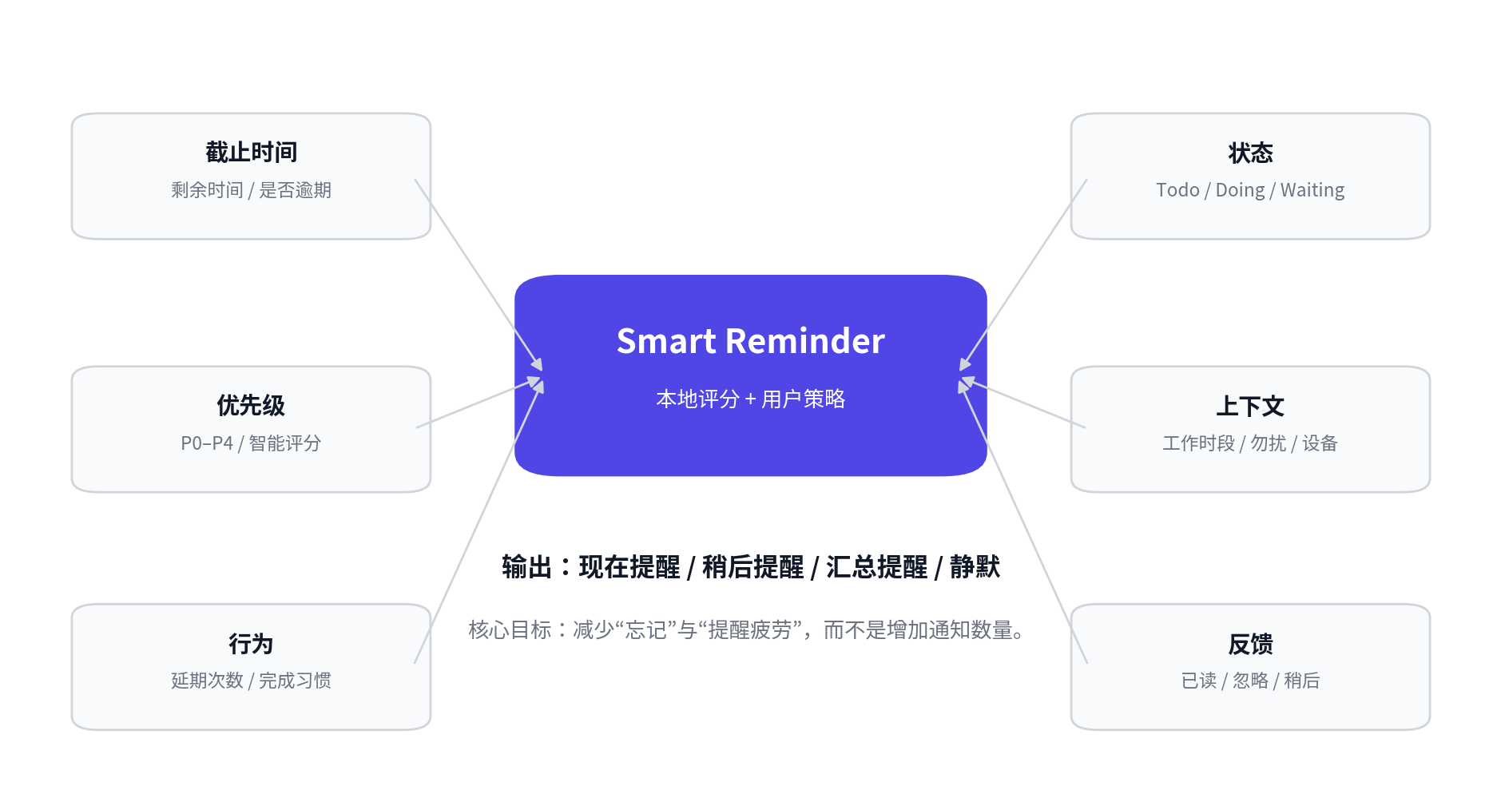

8.1 目标
- 降低遗忘率；
- 在真正需要行动的时间提醒，而不是机械轰炸；
- 根据用户对提醒的处理反馈自动优化时机；
- 保持“明确提醒”与“智能提醒”可区分、可关闭、可解释。

8.2 提醒类型
精确提醒 | 用户明确设置的某个时间点，必须按设定触发；除系统限制外不得被 AI 延迟。
相对提醒 | 截止前 5 分钟 / 30 分钟 / 1 小时 / 1 天等。
智能提醒 | 系统根据评分判断是否在某个合适时间追加提醒。
逾期提醒 | 事项到期未完成后的策略性提醒。
汇总提醒 | 低优先级事项聚合为一条“今日待处理/晚间整理”通知。
节点提醒 | 复杂事项某节点到期、阻塞或等待过久。

8.3 智能提醒决策输入
- 截止时间及剩余时间；
- 人工优先级与 PriorityScore；
- 事项当前状态（todo/doing/waiting/paused）；
- 是否已提醒、提醒次数、最近一次提醒时间；
- 用户反馈：打开、完成、稍后、忽略；
- 延期次数与历史延期模式；
- 用户设置的工作时段、勿扰时段、周末策略；
- 设备在线状态与最近活跃设备；
- 同一时间窗口通知密度。

8.4 关键规则
编号 | 需求 | 优先级 | 说明 | 验收要点
REM-001 | 精确提醒优先 | P0 | 用户明确设置的提醒时间视为强约束。 | 智能策略不得擅自延迟强提醒。
REM-002 | 勿扰时段 | P0 | 可配置睡眠/会议等勿扰窗口。 | P0 紧急提醒可由用户单独允许穿透。
REM-003 | 提醒去重 | P0 | 同一事项短时间内不重复发送同类通知。 | 默认 30 分钟内合并重复智能提醒。
REM-004 | 通知汇总 | P1 | 低优先级多个提醒可聚合。 | 单条汇总可进入对应事项列表。
REM-005 | 忽略降频 | P1 | 连续忽略同类提醒时降低频率。 | 不得无限增加提醒次数。
REM-006 | 稍后处理 | P0 | 支持 15 分钟、1 小时、今晚、明天、自定义。 | 稍后行为记录用于优化。
REM-007 | 逾期整理 | P1 | 连续逾期后从“提醒”升级为“是否延期/取消/重新规划”的整理建议。 | 必须用户确认。
REM-008 | 智能解释 | P1 | 智能提醒可显示原因，例如“今天到期且尚未开始”。 | 用户能理解为何收到。

8.5 提醒疲劳控制
重要约束 同一个事项的“智能提醒”应设置每日上限；默认建议不超过 2 次/日。用户手工设置的强提醒不计入智能提醒上限。对连续忽略的低优先级事项，应优先进入汇总或整理，而不是持续单独通知。

8.6 典型提醒示例
高优先级临期：“服务器证书续期将在 3 小时后到期，当前尚未开始。” → [开始处理] [1小时后]
等待过久：“‘等待供应商报价’已等待 3 天，是否提醒自己跟进？” → [今天下午提醒] [继续等待]
重复延期：“这个事项已经延期 3 次，是否重新确定截止日期？” → [重新规划] [取消提醒]
低优先级聚合：“今天还有 6 个低优先级事项未处理。” → [查看今日]
节点阻塞：“‘生产上线’的‘网络开通’节点已阻塞 1 天。” → [查看节点]

9. 图片与文件附件

9.1 产品边界
附件定位 附件用于保存事项上下文，不把序点变成网盘或文档管理系统。附件必须依附 Item 或 Node，V1 不提供独立文件库。

编号 | 需求 | 优先级 | 说明 | 验收要点
ATT-001 | 图片附件 | P0 | 相册选择、拍照导入、多图、缩略图、预览。 | 原图与缩略图均在端侧加密后向可信设备/私人节点同步。
ATT-002 | 常见文件 | P1 | PDF、Word、Excel、TXT、ZIP 等。 | 按文件类型图标展示，可下载/打开。
ATT-003 | 节点附件 | P1 | 附件可归属于具体节点。 | 节点详情可独立查看。
ATT-004 | 按需下载 | P1 | 跨设备可先交换加密元数据/缩略图，原文件按需从在线可信节点拉取。 | 降低带宽和本地占用。
ATT-005 | 仅本地附件 | P2 | 允许附件仅保存在当前设备，不参与任何跨设备同步。 | 明确显示“仅此设备”。
ATT-006 | 断点续传 | P2 | 大文件分块加密并向对端/私人节点传输。 | 网络中断后可续传。

9.2 附件安全
- 离开当前设备前完成客户端加密；
- 文件名、MIME 类型等敏感元数据纳入加密 Metadata；
- 官方基础设施不提供业务对象存储；Relay 仅转发密文块且不得落盘；私人节点可保存用户自己的密文副本；
- 缩略图同样加密；
- 默认不进行跨用户全局明文 Hash 去重；
- 云 AI 不得默认读取附件。

10. Local First 与零服务端业务存储同步
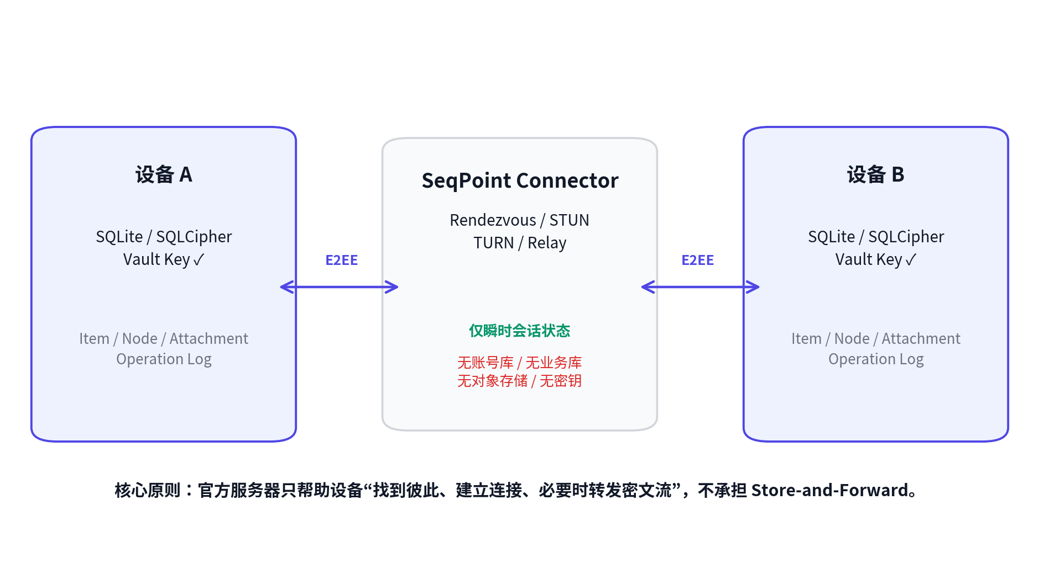
架构结论 V1.1 将官方同步架构从“官方服务器保存不可读密文”调整为“官方服务器不持久化任何用户业务内容”。Item、Node、Tag、Reminder、Attachment、Activity/Operation 只存在于用户可信设备或用户自有的 SeqPoint Personal Node。官方基础设施只负责发现、穿透、连接和必要时的流式中继。

10.1 “服务器不存任何数据”的产品口径
严格零持久化模式 | 官方连接器无账号数据库、无业务数据库、无对象存储、无 Redis 持久化；会话信息只在内存短暂存在，连接结束后销毁。
明确不存的业务内容 | 便签/待办标题与正文、Tag、节点、提醒配置与反馈、附件、缩略图、Activity/Operation 及这些对象的密文副本。
仍可能产生的基础设施痕迹 | 网络层天然可见源/目标 IP、流量大小与时间；若要对外宣称“严格零持久化”，访问日志必须默认关闭或只做不可关联的短期聚合指标。
不做 Store-and-Forward | 官方 Relay 不缓存等待离线设备上线的数据；没有在线可信副本时，数据只留在原设备。
数据主权 | 只有用户的设备或用户自行部署的 Personal Node 可以成为持久化副本。

10.2 官方基础设施职责
编号 | 需求 | 优先级 | 说明 | 验收要点
SYNC-INF-001 | Rendezvous / 信令 | P0 | 帮助已配对设备交换建立连接所需的临时信息。 | 会话状态只在内存存在，超时即销毁。
SYNC-INF-002 | STUN / ICE | P0 | 帮助设备发现可用网络路径并进行 NAT 穿透。 | 不接触业务明文。
SYNC-INF-003 | TURN / Relay | P0 | 直连失败时转发端到端加密字节流。 | 不写磁盘、不做业务缓存、不解析 Item/Attachment。
SYNC-INF-004 | 限流与抗滥用 | P0 | 基于瞬时连接/session/token 做速率限制。 | 不能依赖持久化用户画像。
SYNC-INF-005 | 健康监控 | P0 | 只监控连接数、错误率、带宽等聚合指标。 | 默认不记录业务载荷，不以 Item/Tag 作为日志维度。

10.3 无账号设备身份
默认身份模型 序点不要求先注册手机号/邮箱账户。首次安装时在本机生成一个 Vault Identity 和设备密钥对。用户身份由“持有合法设备私钥并属于该 Vault 的成员设备”定义，而不是由官方账户数据库定义。

Vault ID | 本地生成的高熵随机标识，仅用于区分不同本地数据空间；不作为可读用户名。
Device ID | 由设备公钥指纹派生或随机生成。
Device Signing Key | 建议 Ed25519，用于签名成员变更、撤销事件和同步操作。
Device Exchange Key | 建议 X25519，用于配对/会话密钥协商。
Vault Key | 用于封装 Item/Attachment 等数据密钥，只存在可信设备/私人节点。
系统安全存储 | iOS/macOS Keychain/Secure Enclave、Android Keystore、Windows DPAPI/Credential/TPM。

10.4 新设备 QR 配对流程
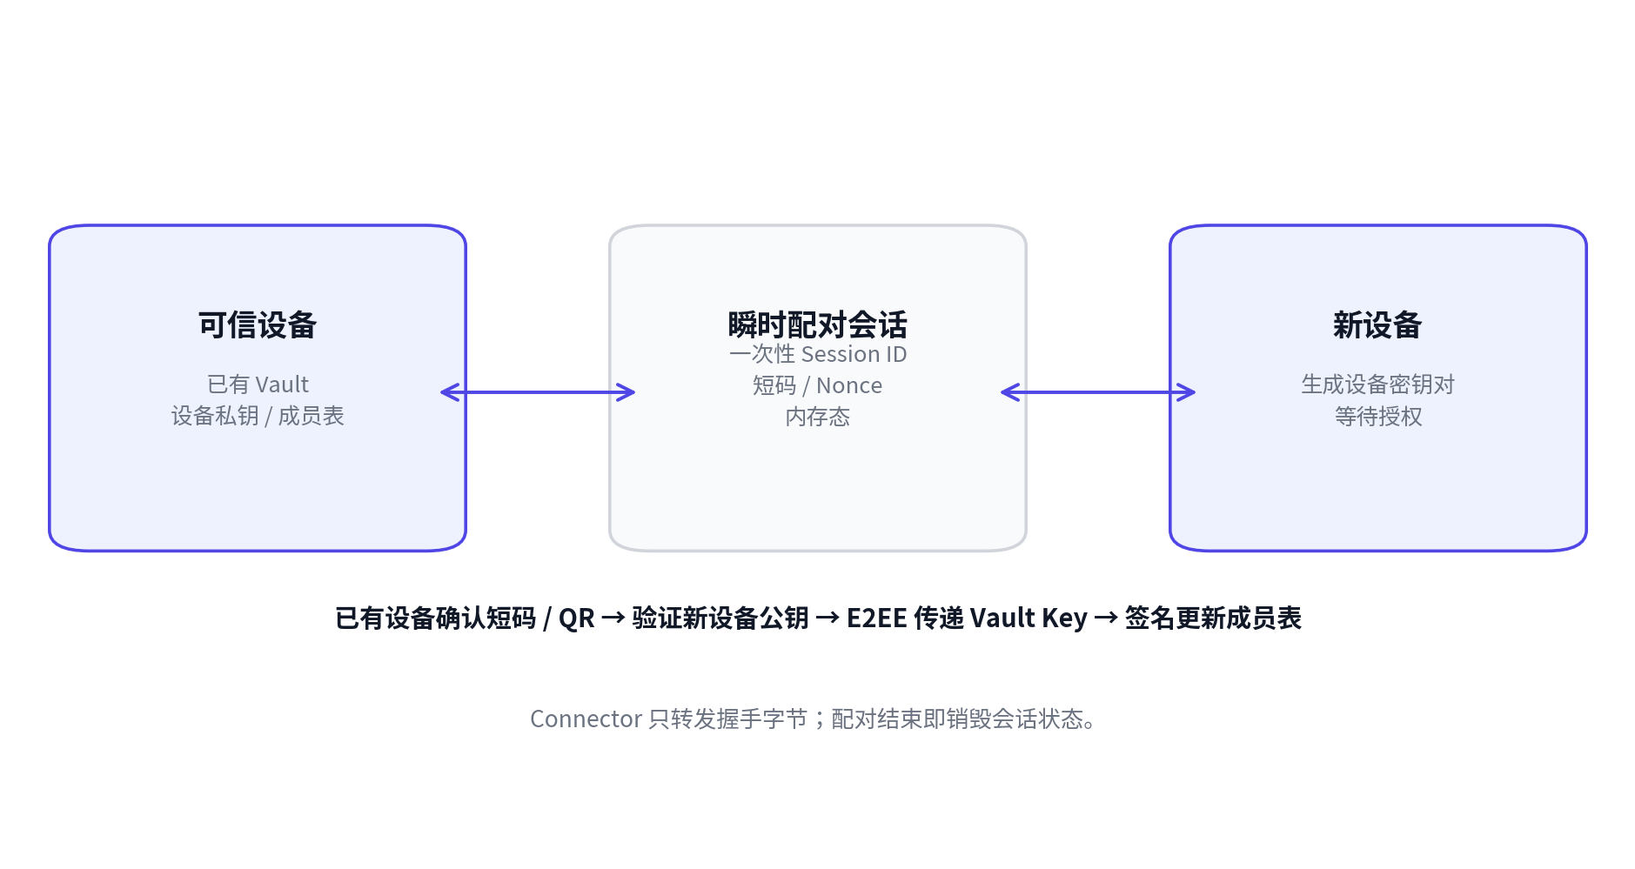
1. 新设备本地生成设备密钥对，不向官方注册账户。
2. 已有可信设备创建一次性 pairing_session，并展示 QR/短码；QR 只包含配对所需的临时标识、公钥材料和随机 nonce，不包含 Vault Key 明文。
3. 两台设备通过 Connector 建立瞬时信令通道，并展示相同的短认证码供用户核对，防止中间人替换公钥。
4. 可信设备验证新设备公钥后，将 Vault Key/当前 Key Epoch 通过端到端加密封装发送给新设备。
5. 可信设备签名一条 DEVICE_ADDED 操作并写入 Vault Operation Log；成员表随后在所有可信节点之间同步。
6. 配对会话结束后，官方 Connector 丢弃全部会话状态；之后设备之间依赖已保存的互信公钥进行认证。

10.5 P2P 增量同步协议
1. 任一业务修改先写本地 SQLite/SQLCipher，并生成不可变 Operation。
2. 每台设备维护 device_seq、HLC（Hybrid Logical Clock）/逻辑时间和本地同步摘要。
3. 两端建立加密会话并完成双向设备认证后，交换“我拥有哪些操作”的摘要（可采用 per-device seq + Merkle/Hash summary）。
4. 双方只传缺失的 Operation；Operation 本身签名并在应用层 AEAD 加密，即使下层 WebRTC/QUIC 已加密也保留应用层 E2EE。
5. 接收端校验签名、成员资格、Key Epoch、重复操作与顺序约束后再合并到本地状态。
6. 附件采用独立 Attachment Key + 分块传输；先同步加密元数据，需要时再拉取原文件块。
7. 完成后双方交换 ACK/同步水位；Operation 压缩、Snapshot 和垃圾回收只在用户可信端执行。

10.6 冲突策略
编号 | 需求 | 优先级 | 说明 | 验收要点
SYNC-001 | 不同对象并行编辑 | P0 | 直接合并。 | 不产生冲突。
SYNC-002 | 同对象不同字段 | P0 | 字段级合并。 | 例如手机改 Tag、电脑改截止时间均保留。
SYNC-003 | 同字段并发修改 | P0 | HLC + Device ID 确定可重复的胜出值，并将冲突写入 Activity。 | 用户可查看/恢复另一值。
SYNC-004 | 删除与编辑冲突 | P0 | 删除采用 tombstone 并携带逻辑时钟。 | 避免“幽灵复活”。
SYNC-005 | 节点/列表并发排序 | P1 | 采用稳定位置标识/可合并排序键。 | 多端插入后顺序确定且不覆盖。
SYNC-006 | 重复 Operation | P0 | Operation ID 幂等去重。 | 重复传输不产生重复业务变更。

10.7 没有云端 Store-and-Forward 时的同步语义
必须接受的限制 手机在 09:00 创建事项、PC 此时关机；如果手机随后也关机，PC 在 12:00 单独开机时不可能获得这条事项，因为世界上没有第三个持久化副本。该限制是“官方零业务存储”的必然结果，不应通过产品文案掩盖。

两端同时可达 | 立即 P2P/Relay 同步。
两端不同步在线 | 等待下一次重叠在线窗口。
存在 Personal Node | 设备可分别在不同时间与 Personal Node 同步，实现真正异步跨设备收敛。
附件原文件 | 只有至少一个持有该文件的可信节点在线时，其他设备才能首次下载；Personal Node 可承担常驻文件副本。

10.8 SeqPoint Personal Node
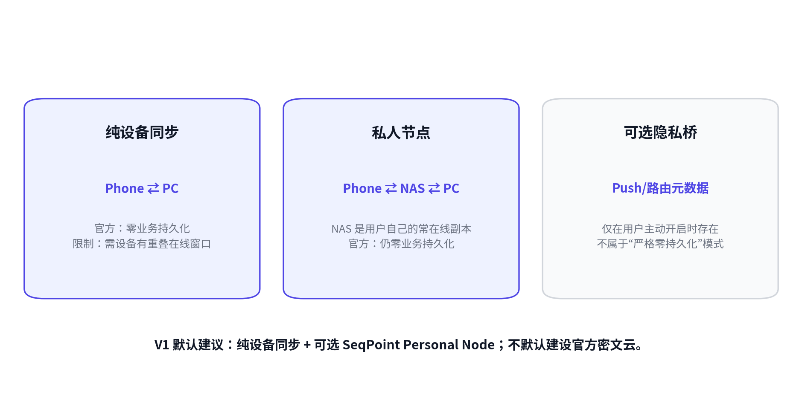
推荐方案 为了同时满足“官方服务器零业务存储”和“手机/PC 不必同时在线”，建议把 Personal Node 作为 V1/V1.1 的重要能力而不是遥远后续。它可以部署在 NAS、Mac mini、Windows/Linux 常开设备上，是用户自己的常驻同步副本。

编号 | 需求 | 优先级 | 说明 | 验收要点
NODE-001 | Docker 部署 | P1 | 提供轻量 seqpoint-node 镜像。 | NAS/Linux 可一条 compose 配置启动。
NODE-002 | 可信成员身份 | P1 | Personal Node 通过与普通设备相同的 QR/设备审批加入 Vault。 | 官方无法远程加入。
NODE-003 | 密文/本地副本 | P1 | Node 持久化 Operation、Snapshot、Attachment。 | 数据只位于用户控制的存储。
NODE-004 | 常驻同步 | P1 | 手机和 PC 可在不同时间分别同步到 Node。 | 实现异步 Store-and-Forward，但存储主体是用户。
NODE-005 | 容量策略 | P2 | 可配置附件保留、磁盘配额、备份目录。 | 不改变 Item 产品边界。

10.9 移动端后台与 Push 的取舍
严格模式的现实约束 iOS/Android 都会限制普通应用长期后台运行和持续网络连接。因此“服务器严格零持久化”模式不能承诺手机 24×7 可被另一设备即时唤醒。V1 应以前台启动、系统允许的后台窗口和 Personal Node 为主要同步触发。

严格零持久化 | 不保存 APNs/FCM Push Token 映射；同步主要由前台/后台机会触发。
可选 Notification Bridge | 如未来用户主动开启，可仅保存不含业务内容的 opaque device route / push token，用于“有同步机会”提示；开启后不再属于字面意义上的“服务器不存任何数据”，UI 必须明确提示。
通知内容 | Push 只允许包含 sync_required 等通用信号，不包含标题、正文、Tag、附件名。

11. 数据安全、密钥与恢复

11.1 密钥体系建议
Recovery Seed（用户离线保存）
↓ HKDF / KDF
Recovery Wrapping Key
Device Signing Key (Ed25519) Device Exchange Key (X25519)
│ │
└────────── 可信设备成员关系 ────────┘
↓
Vault Key / Key Epoch
↓
Item Key / Attachment Key
↓
XChaCha20-Poly1305 AEAD

11.2 设备密钥与系统安全存储
iOS / macOS | Keychain；可结合 Secure Enclave 保护设备私钥。
Android | Android Keystore；优先硬件支持。
Windows | DPAPI / Windows Credential Manager；必要时结合 TPM。
原则 | Vault Key、设备私钥、Recovery Seed 不以明文方式写入普通文件、SQLite、日志或崩溃报告。

11.3 设备撤销与 Key Epoch 轮换
1. 任一当前可信设备可发起 DEVICE_REVOKED 操作，并以设备签名提交。
2. 撤销事件进入 Vault Operation Log，并同步到其他可信设备/Personal Node。
3. 撤销后生成新的 Key Epoch / Vault Wrapping Key；新产生的数据密钥只封装给未撤销设备。
4. 其他可信设备收到撤销后拒绝与旧设备建立后续同步会话。
5. 无法远程抹除已存在于被撤销设备上的历史明文/密文副本；产品必须明确“撤销阻止未来访问，不等于擦除已经泄露的数据”。

11.4 Recovery Key 的正确含义
关键澄清 Recovery Key 是“解密/重新接管已有备份或已有可信数据副本”的钥匙，不是数据本身。若所有设备均丢失、没有 Personal Node、也没有用户导出的加密备份，则官方服务器因从未保存业务数据，无法凭 Recovery Key 凭空恢复事项。

编号 | 需求 | 优先级 | 说明 | 验收要点
REC-001 | 恢复种子生成 | P0 | 首次创建 Vault 生成高熵 Recovery Seed。 | 要求用户确认已保存。
REC-002 | 加密备份导出 | P1 | 支持导出完整 SeqPoint Vault Backup。 | Recovery Key 可解封装备份。
REC-003 | Personal Node 恢复 | P1 | 新设备可凭 Recovery Key + 对 Node 的物理/网络访问重新接管 Vault。 | 官方服务不参与解密。
REC-004 | 无副本失败提示 | P0 | 没有任何备份/节点时恢复流程明确失败。 | 不得给用户“官方可找回”的错觉。

11.5 连接器日志与元数据最小化
- 业务载荷始终是客户端密文；Connector 不记录请求/数据通道 payload。
- 严格零持久化模式默认不建立 User、Device、Vault 的持久数据库。
- 连接 session、ICE candidate、短码、临时 token 仅内存存活并设置短 TTL。
- 反滥用如确需持久化封禁信息，应使用与 Vault 无关的不可反查网络指纹，并单独写入隐私政策；若希望字面“零持久化”，则只能使用内存限流。
- 基础运维指标以聚合形式输出，例如当前连接数、P95 建连耗时、TURN 带宽、错误码比例；不包含事项标识。
- 云 AI、诊断导出、客服协助均属于独立的用户显式授权流程，不得借由 Connector 默认获得明文。

11.6 AI 与隐私边界
规则/本地 AI | 默认方案；自然语言时间、Tag、优先级、智能提醒尽量在本机计算。
云 AI | 只有用户主动触发并明确授权选定内容时才可发送；该次内容将离开设备，UI 必须单独告知目标服务和范围。
附件 AI | 默认禁止发送；必须单次授权具体附件。
官方 Connector | 永远不承担 AI 明文转发/解析职责。

12. 数据模型

12.1 核心实体
Vault | 本地数据空间与安全域；无官方 Account 依赖。
Device | 设备公钥、签名公钥、成员状态、Key Epoch 能力；只在 Vault 内同步。
Membership | DEVICE_ADDED / DEVICE_REVOKED 等签名成员事件。
Item | 事项主体。
Node | 事项的有序处置节点。
Tag | 用户自定义标签。
Reminder | 精确/相对/智能提醒配置及反馈。
Attachment | 图片或文件的加密元数据与分块索引。
Activity / Operation | 业务历史与 P2P 增量同步基础。
SyncState | 每个对端的 seq/HLC/摘要，只保存在设备或 Personal Node。
SmartSuggestion | AI/规则层生成的待确认建议。

12.2 Item 参考结构
{
"id": "uuid",
"type": "note | task",
"title": "服务器证书续期",
"content": "...",
"status": "todo",
"priority": "P1",
"priority_score": 92,
"start_at": null,
"due_at": "2026-09-01T18:00:00+08:00",
"progress": 0,
"archived": false,
"created_at": "...",
"updated_at": "...",
"hlc": "..."
}

12.3 Operation 参考结构
{
"op_id": "uuid",
"vault_id": "opaque-local-id",
"device_id": "device-key-fingerprint",
"device_seq": 1821,
"hlc": "2026-08-31T10:20:00.123+08:00/4",
"object_id": "item_uuid",
"op_type": "ITEM_FIELD_SET",
"key_epoch": 7,
"ciphertext": "...",
"signature": "..."
}

12.4 Reminder 参考结构
{
"id": "uuid",
"item_id": "uuid",
"mode": "exact | relative | smart | overdue | digest",
"trigger_at": "2026-09-01T17:00:00+08:00",
"offset_minutes": -60,
"notification_scope": "primary_device | all_devices | local_only",
"is_strong": true,
"snooze_count": 1,
"last_fired_at": "...",
"feedback": "opened | ignored | snoozed | completed",
"enabled": true
}

12.5 Attachment 参考结构
{
"id": "att_uuid",
"item_id": "item_uuid",
"node_id": null,
"encrypted_metadata": "...",
"content_manifest": ["chunk_001", "chunk_002"],
"encrypted_size": 4898123,
"availability": ["device_A", "personal_node_1"],
"sync_status": "partial | complete | local_only",
"created_at": "..."
}

13. 非功能需求
编号 | 需求 | 优先级 | 说明 | 验收要点
NFR-001 | 启动性能 | P0 | 常规设备冷启动目标 ≤ 2s，热启动 ≤ 0.8s。 | 以真实设备 P50/P95 监控。
NFR-002 | 记录响应 | P0 | 文本输入与本地保存无网络依赖。 | 点击保存后 UI 立即反馈。
NFR-003 | 离线可用 | P0 | 核心增删改查、搜索、提醒均可离线。 | 断网不阻断工作流。
NFR-004 | 同步可靠性 | P0 | 存在可达可信对端时自动增量同步；无对端时安全等待。 | 失败可重试、可诊断、无静默丢数据；不得把“暂无同步副本”误报为已同步。
NFR-005 | 可访问性 | P1 | 关键操作具备可访问标签和键盘路径。 | 拖拽有替代操作。
NFR-006 | 跨平台一致性 | P0 | iOS/Android/Windows/macOS 核心数据语义一致。 | 同一对象状态在多端表现一致。
NFR-007 | 零业务持久化 | P0 | 官方 Connector 不持久化业务数据、密文副本和业务索引。 | 磁盘/数据库/对象存储审计均无用户业务对象。
NFR-008 | 附件资源控制 | P1 | 附件支持按需下载、缓存清理。 | 不因大附件导致应用不可用。

14. 埋点与核心指标

14.1 产品指标
快速记录完成率 | 打开创建入口后成功保存的比例。
平均记录耗时 | 从输入开始到保存完成，目标持续下降。
事项完成率 | 创建任务在 7/30 天内完成的比例。
提醒有效率 | 提醒后一定时间内打开/开始/完成的比例。
提醒忽略率 | 智能提醒被直接忽略的比例，用于疲劳控制。
延期次数 | 事项平均延期次数与连续延期分布。
跨设备同步成功率 | 在“存在可达可信对端”的前提下统计自动同步成功、冲突率、重试率；同时统计等待同步时长。
AI 建议采纳率 | Tag、优先级、节点、逾期整理建议的采纳比例。

14.2 隐私约束下的埋点
- 默认只采集功能事件与匿名统计，不采集事项正文；
- Tag 名称、标题、节点名称不得作为埋点维度；
- 客户端可对统计 ID 轮换或关闭；
- 默认支持完全关闭遥测；Personal Node 不向官方上报业务指标。

15. 版本规划

15.1 MVP / V1.0
- 无账号 Vault / 设备身份；
- Local First 本地数据库；
- QR/短码可信设备配对；
- P2P E2EE Operation Log 同步；
- 官方 Stateless Connector（Rendezvous / STUN / Relay）；
- 快速记录 / Inbox；
- 便签 / 待办；
- 状态、优先级、时间、Tag；
- 精确提醒 + 基础智能提醒；
- 节点及节点状态；
- 本地搜索；
- 图片附件；
- 操作历史与回收站；
- AI：自然语言时间解析、基础字段提取、优先级/Tag 建议。

15.2 V1.1
- SeqPoint Personal Node / Docker；
- 加密 Vault Backup + Recovery Key 恢复；
- 设备撤销 + Key Epoch 轮换；
- 周期任务；
- 文件附件与按需 P2P 下载；
- 节点模板；
- 桌面全局快捷记录；
- 保存视图；
- 提醒汇总、忽略降频、逾期整理；
- AI 节点建议、历史事项复用。

15.3 V1.5 / 后续
- 更强个性化智能排序；
- 本地小模型辅助；
- 更完善的附件分块与大文件续传；
- 可选 Notification Bridge（明确牺牲“严格零持久化”口径）；
- 可选企业团队能力，但不得破坏个人版轻量体验。

15.4 长期禁止默认滑入的方向
- 知识库/Wiki；
- 复杂项目管理/甘特图；
- 在线文档协同；
- 即时通讯；
- 通用 AI 助手。

16. 测试与验收标准

16.1 核心功能验收
编号 | 需求 | 优先级 | 说明 | 验收要点
AC-001 | 无网络快速记录 | P0 | 飞行模式创建便签与待办。 | 保存成功、重启后仍存在。
AC-002 | 便签转待办 | P0 | 已有正文/附件的便签增加截止和提醒。 | 原内容不丢失。
AC-003 | 双端并行编辑 | P0 | 手机改Tag、PC改截止时间，两端随后建立连接。 | 同步后两者都保留。
AC-004 | 零业务落盘 | P0 | 运行 Connector/Relay 并完成多轮事项与附件同步后检查服务器磁盘、数据库、对象存储。 | 不存在 Item/Node/Tag/Reminder/Attachment/Operation 的持久化副本。
AC-005 | 离线语义 | P0 | 手机产生新数据后断网关机，PC 单独上线且无 Personal Node。 | PC 明确显示尚无该变更；不得伪造“云端已同步”。手机再次上线后最终同步。
AC-006 | 私人节点异步同步 | P1 | 手机与 PC 从不同时在线，但均分别连接 Personal Node。 | 最终两端状态收敛。
AC-007 | QR 配对 | P0 | 新设备扫码并核对短码。 | 只有人工确认后才获得 Vault Key；Connector 无法获取密钥。
AC-008 | 设备撤销 | P0 | 撤销旧设备并轮换 Key Epoch。 | 旧设备无法获得撤销后的新 Operation/Key；其他设备继续同步。
AC-009 | 恢复边界 | P0 | 仅持有 Recovery Key、但不存在任何备份/Personal Node/旧设备。 | 明确告知无数据可恢复，不向用户承诺官方找回。
AC-010 | 附件中继 | P0 | 通过 Relay 传输图片并抓取 Relay 磁盘/内存行为。 | 磁盘不落附件块；中继只能观察加密流量。
AC-011 | 精确提醒 | P0 | 用户设置指定时间。 | 按配置触发且不被智能策略静默延后。
AC-012 | 智能提醒降频 | P1 | 连续忽略低优先级智能提醒。 | 后续自动聚合/降低频率。
AC-013 | 本地搜索 | P0 | 断网搜索历史事项与Tag。 | 结果正确，无需官方服务。
AC-014 | AI不越权 | P0 | 触发优先级/节点建议。 | 未确认前不改写业务对象。

16.2 安全测试重点
- 抓包确认业务载荷为应用层 E2EE 密文；即使使用 WebRTC/QUIC 的传输加密，也不得依赖传输层替代业务层 E2EE；
- 对 Connector 主机做磁盘、进程、数据库、对象存储扫描，确认业务对象与附件块没有持久化；
- 关闭或审计 Web/Proxy/TURN 访问日志，确认严格模式不长期保留可关联的 Session/Device/Vault 标识；
- 客户端日志扫描关键字，确认无正文、Vault Key、设备私钥、Recovery Seed；
- 撤销设备后验证其无法获得新 Key Epoch；同时验证系统不会声称可擦除其已拥有的历史数据；
- Recovery Key + 加密备份/Personal Node 可恢复；Recovery Key 单独存在时必须明确失败；
- 附件缓存、缩略图、临时文件均纳入安全清理策略。

17. 风险与决策清单
编号 | 需求 | 优先级 | 说明 | 验收要点
RISK-01 | E2EE 与云 AI 冲突 | 高 | 云模型需要明文输入，会突破零知识边界。 | 默认本地/规则；云AI显式授权并单次展示。
RISK-02 | 零存储导致异步同步受限 | 高 | 没有官方 Store-and-Forward 时，不同时在线的设备不能凭空获得新数据。 | 把 Personal Node 前置为重要能力；UI 明确同步状态与数据副本位置。
RISK-02B | 同步冲突复杂度 | 高 | 多端离线编辑会产生并发。 | Operation Log + HLC + 字段级合并；尽早压测。
RISK-03 | 提醒疲劳 | 高 | 智能提醒越多反而越容易关闭通知。 | 每日上限、汇总、忽略降频、可解释。
RISK-04 | 功能膨胀 | 高 | 附件与便签容易滑向知识库。 | 坚持“附件依附事项”“无文档树”边界。
RISK-05 | 密钥/数据副本同时丢失 | 高 | 官方不存业务数据，Recovery Key 不能替代数据备份。 | Recovery Seed + 加密 Vault Backup + Personal Node + 强提示教育。
RISK-06 | Flutter/Rust 集成成本 | 中 | 跨语言 FFI、生命周期与调试复杂。 | 先做核心 PoC：DB/加密/同步/通知。
RISK-07 | 移动端后台限制 | 高 | iOS/Android 会限制后台网络和持续连接，纯 P2P 难以承诺实时同步。 | 前台/系统后台窗口同步 + Personal Node；Push Bridge 仅作为可选隐私折中。
RISK-08 | 元数据泄露 | 中 | 即使不存业务载荷，Relay 仍能观察 IP、时间、流量大小。 | 日志最小化、短 TTL、聚合监控；隐私文案不得声称“网络元数据完全不可见”。

17.1 研发启动前必须冻结的技术决策
1. 客户端框架：Flutter 是否作为 iOS/Android/Windows/macOS 统一 UI；
2. 核心层：Rust Core 的职责边界与 FFI 方式；
3. Transport Adapter：WebRTC DataChannel、QUIC/自研 Relay 的 PoC 结论与跨平台实现路径；
4. 本地数据库：SQLite + SQLCipher 的具体库与迁移机制；
5. 设备身份：Ed25519/X25519、Vault ID、成员事件与二维码配对格式；
6. 同步协议：Operation Log、HLC、Merkle/seq 摘要、冲突策略与压缩机制；
7. Personal Node：Docker 运行模型、数据目录、备份与发现方式；
8. Recovery：Recovery Seed、Vault Backup、设备撤销和 Key Epoch 轮换；
9. 通知策略：本地调度、主提醒设备、可选 Push Bridge 与严格零存储模式的边界；
10. AI 策略：本地规则、本地模型、云模型的能力分层和隐私开关。

附录 A：推荐技术基线
UI | Flutter
核心业务层 | Rust Core（Identity / Crypto / Sync / Data / Search / Conflict）
本地数据库 | SQLite + SQLCipher
设备签名 | Ed25519
设备密钥交换 | X25519 + HKDF
对象/操作加密 | XChaCha20-Poly1305（或经安全评审的 AES-256-GCM）
传输适配层 | 优先 PoC WebRTC DataChannel（ICE/STUN/TURN 成熟）；保留 QUIC/自定义 Relay Adapter
官方服务 | Stateless Connector：Rendezvous / STUN / TURN/Relay；无业务 DB、无对象存储、无业务缓存
服务端语言 | Rust / Go 均可；重点是简单、无状态、限流与连接性能
服务端数据库 | 严格模式：无
Redis | 严格模式：无持久化；如仅作进程外瞬时会话也应关闭 AOF/RDB，并评估是否值得引入
Personal Node | Docker；用户 NAS / Linux / Windows / Mac 常开设备
搜索 | 客户端本地索引
提醒 | 本地调度为主；跨设备提醒反馈随 Operation 同步
AI | 规则优先 → 本地模型优先 → 用户单次授权的云模型可选

附录 B：同步与恢复产品口径
同步一句话 序点官方服务器只负责“帮设备连上”，不会替用户保存事项；如果需要设备不同时在线也能同步，请增加自己的 SeqPoint Personal Node。

恢复一句话 Recovery Key 是打开已有数据副本的钥匙，不是数据备份；没有任何数据副本时，官方无法恢复。

撤销一句话 撤销设备可以阻止它获得未来数据，但不能远程抹去它过去已经拿到的数据。

隐私一句话 便签、待办、Tag、节点、提醒、附件与操作日志均只持久化在用户可信设备或用户自有节点；官方 Connector 不保存这些内容的明文或密文副本。

附录 C：核心产品口径
产品一句话 序点 SeqPoint 是一款将随手便签、待办事项、优先级、Tag、节点处置与智能提醒整合在一起的隐私优先事项管理工具，让用户想到就记、需要就办。

AI 一句话 AI 帮你理解、整理、排序与提醒，但最终决定权始终在用户。

— End of PRD V1.1 —

